# 系统配置和安装

1. 点击打包好的exe执行文件，图标如图所示：（少图）
2. 即打开程序，可以直接使用。

# 用户手册

本文档是针对用户所撰写的用户手册，在本文档中我们通过对CANToolApp进行详细而具体的需求分析，将本系统分为设置串口、设置CANTool装置、接收与发送CAN信息、文件相关操作四个部分，通过该文档读者可以了解该系统的所有功能以及用户的具体操作方法。

运行环境要求：Window操作系统。

### 设置串口

1. 运行此程序后，首先出现的界面如下：

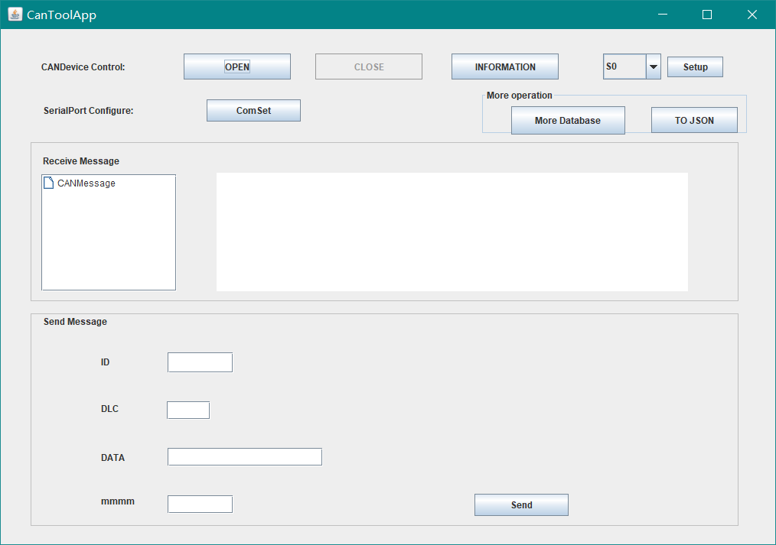

2.此时点击“Com Set”按钮，这是用户操作的第一步，只有设置串口后，才能与CANTool装置进行相互的通信，点击按钮后弹出新界面，如下：

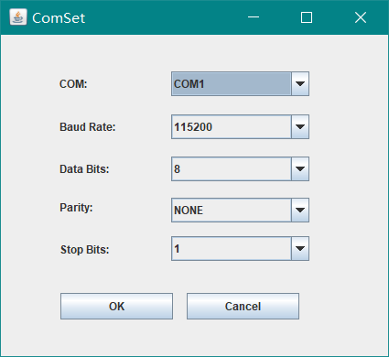

“COM”下拉框展示搜索到的本机串口，“Baud Rate”设置波特率（默认为115200），其余几项可保持默认，然后点击“OK”按钮，串口设置就完成了。点击“OK”后，此界面会自动消失。

### 设置CANTool装置

1. 界面回到如下样式：



注意到当没有打开（OPEN）CANTool装置时，关闭（CLOSE）是不可行的，在这里我们点击“OPEN”按钮（即发送“O1\r”命令给装置），会弹出提示框，提示用户已开启CANTool装置，同时关闭操作可行，按钮变为可用状态，设置速率不可行：

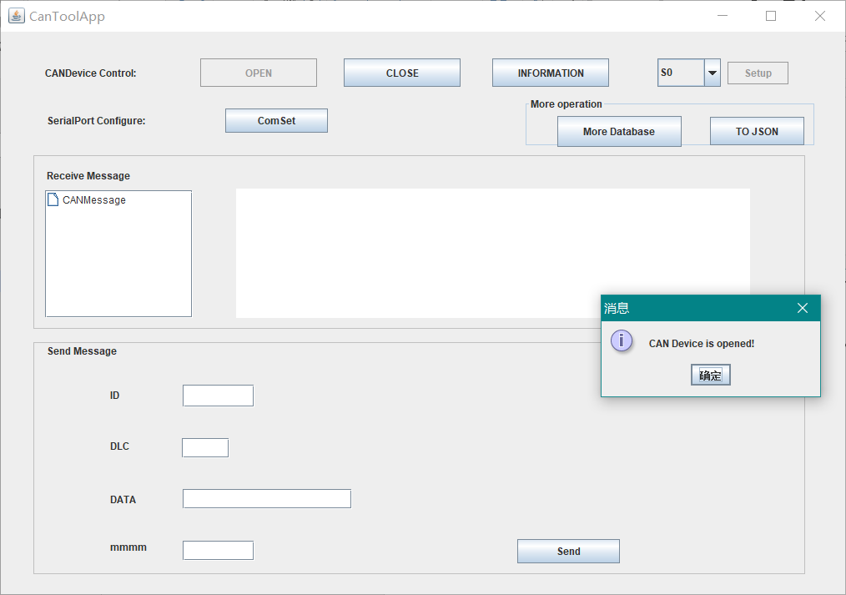

1. 打开装置后，点击“CLOSE”按钮（即发送“C\r”命令给装置），可以关闭装置，并弹出提示框，提示用户已关闭CANTool装置：

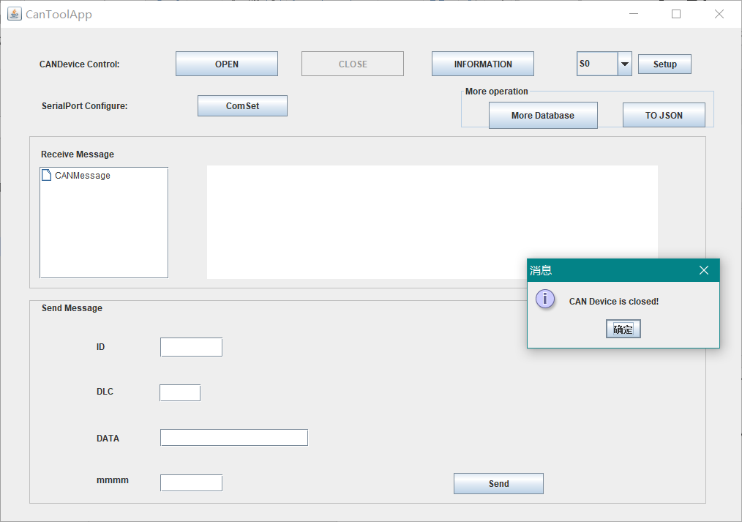

1. 打开装置后，点击“INFORMATION”按钮（发送“V\r”命令给装置），可以查看装置的版本信息，显示在主界面的TextArea上：

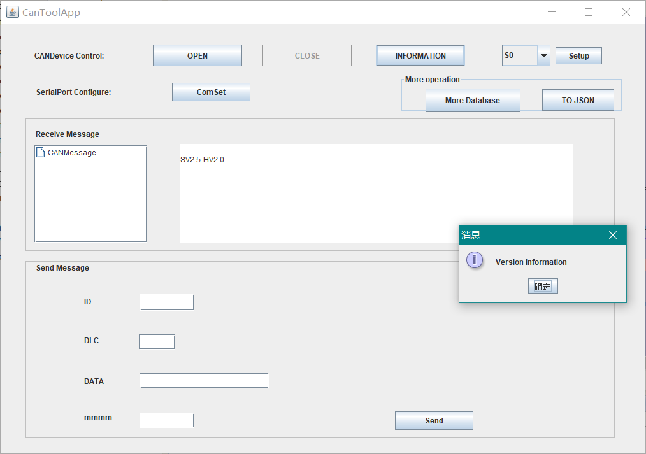

1. 通过下拉框能设置CAN总线的通信速率：

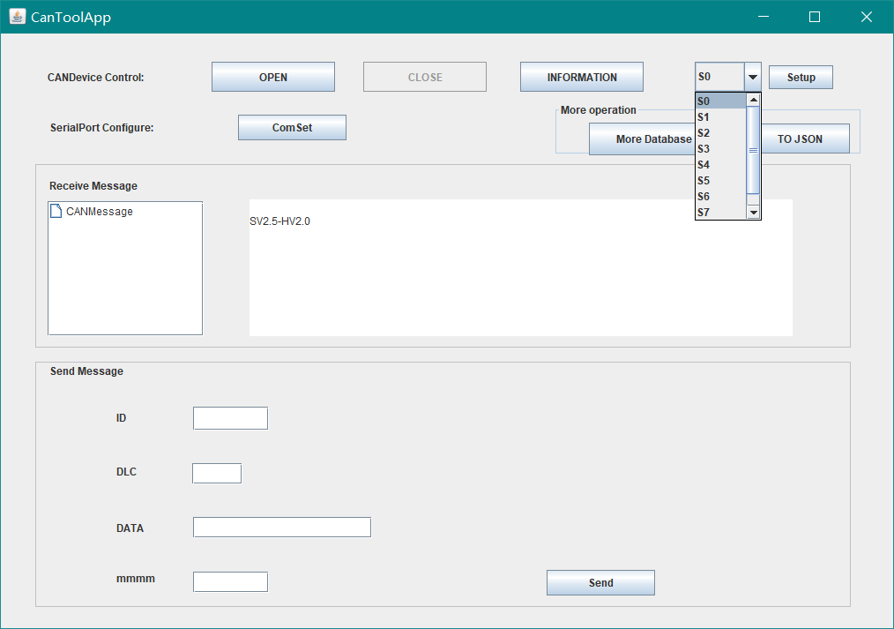

### 接收和发送CAN信息

**接收：**

1. 当CANTool装置向CANToolApp发送数据，本系统将自动显示树状图界面，本系统可以将CANMessage解析出物理值，并显示在界面上，当点击子节点是，能显示该信息的所有物理值，如图所示：

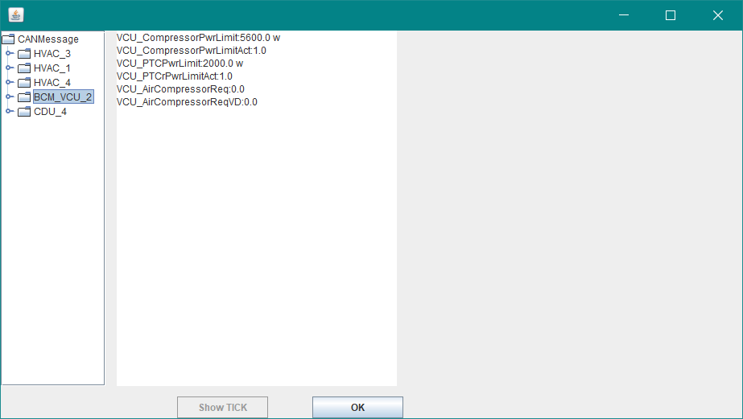

当点击叶子节点是，只显示该信号的物理值，如图所示：

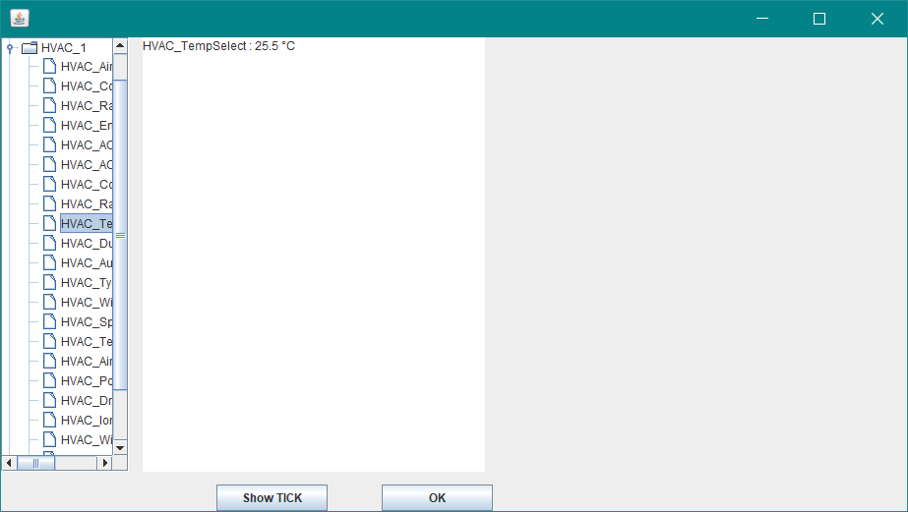

信息解析的结果经测试是正确的。

1. 当点击叶子节点是，可以点击“Show TICK”按钮，即可以显示该物理值的仪表盘：

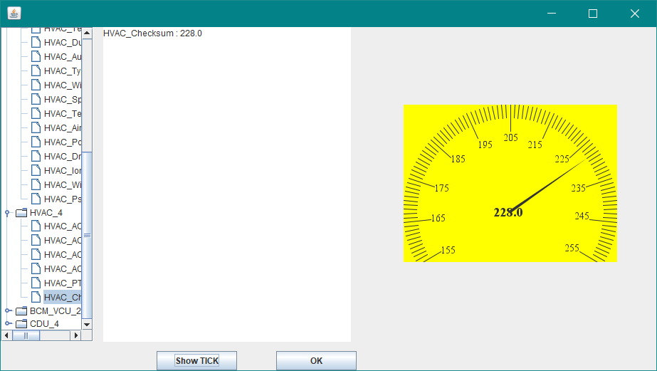

3.查看完物理值后，若用户还需要其他操作，点击“OK”，此界面被关闭，回到主界面。若用户想退出系统，点击“x”号。

**发送：**

1. 在主界面“Send Message”区域，可以由用户自行填写ID、DLC、DATA，然后点击“Send”按钮，信息则被发送出去：

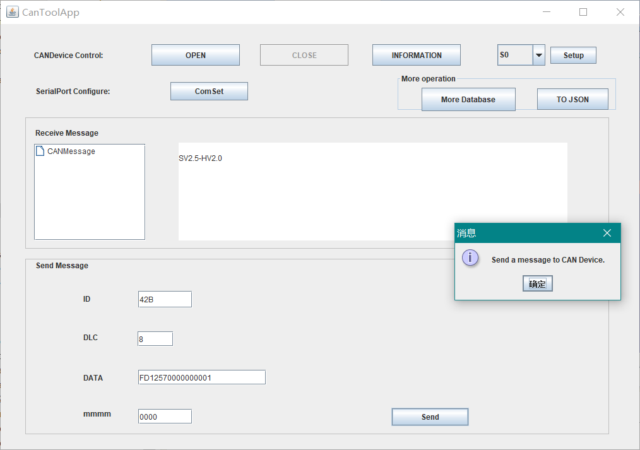

1. 若用户填写不完全或者格式不符合要求，会提示用户：

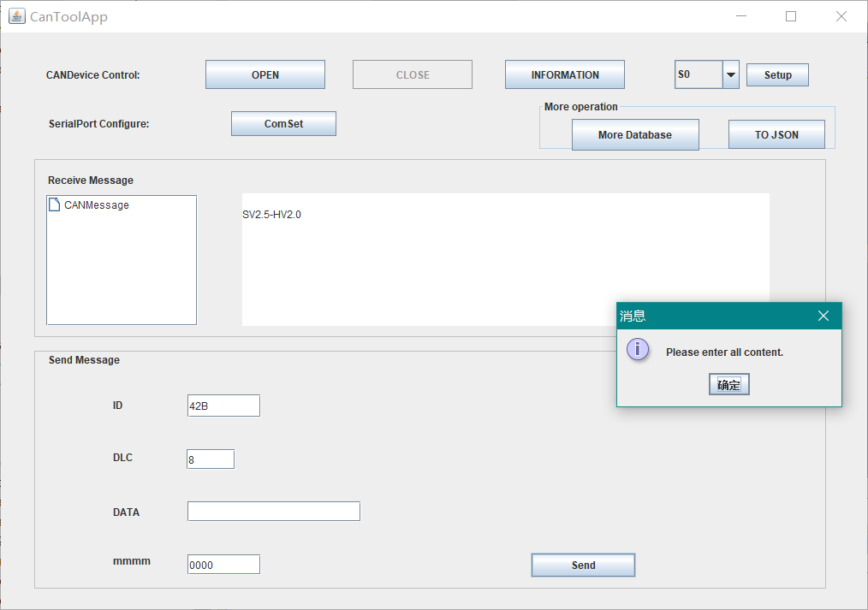

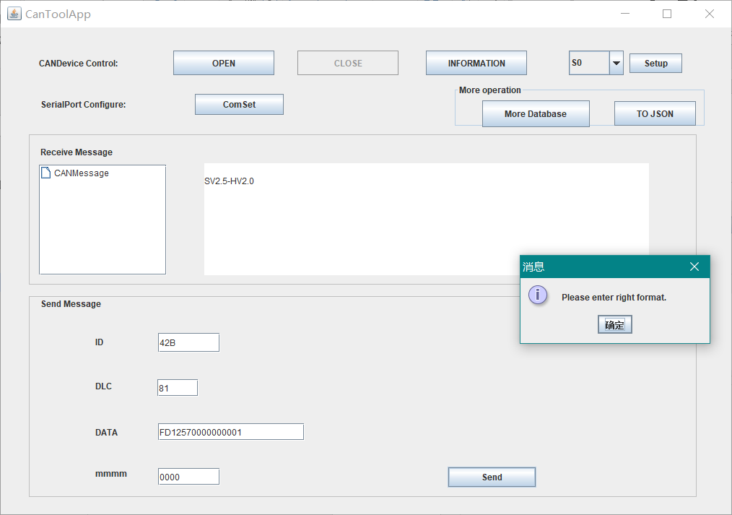

### 文件相关操作

1. 点击“More Database”按钮，可以由用户自行设定数据库（文件形式的）。会弹出文件选择器供用户选择：

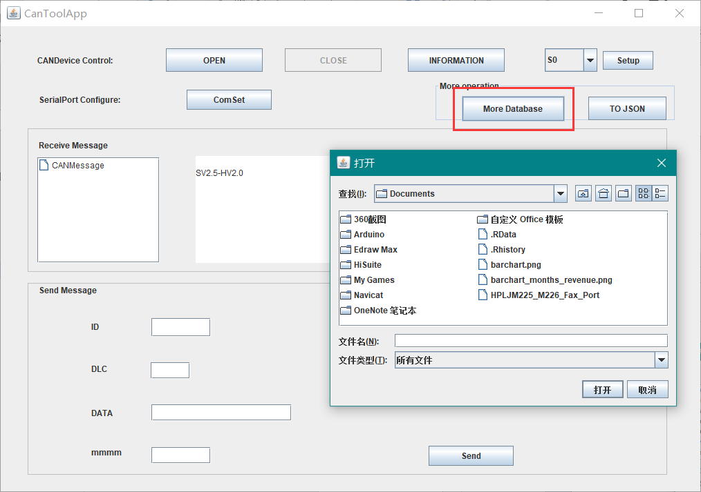

选择好文件点击“打开”后，之后接收到的数据就是利用用户新选择的数据库进行解析了。

1. 点击“TO JSON”按钮，可以将用户选择的数据库转变为JSON文件。JSON文件默认放置在与程序同路径的文件夹下。

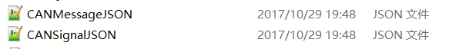

3.接收到CANTool装置传输来的数据后，也可以默认将系统解析好的带物理值的数据存储在CSV文件和JSON文件中，默认文件位置是与程序同路径的文件夹下，文件名称如下图所见：



但是要提醒用户注意，CANCSV文件将在下一次程序运行时被覆盖，如果需要存储请及时备份。